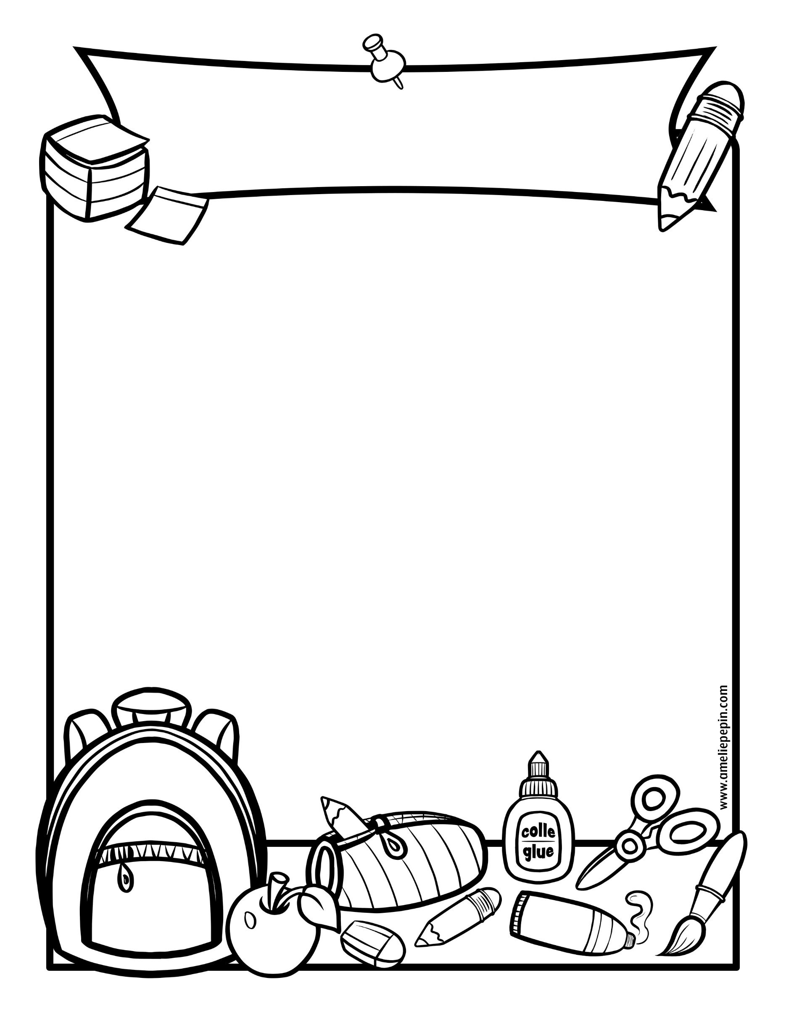

-un sac d’école - a school bag

-des espadrilles d’intérieur - inside sports shoes (non-marking)

-2-3 gros bâtons de colle -2-3 large glue sticks

-des crayons de cire (24 ou plus) -crayons (24 pk or larger)

-des crayons de bois (au moins 24) -coloring pencils (24 pk or larger)

-des bonnes gommes à effacer -many good erasers

-un taille-crayon - a pencil sharpener

-des marqueurs lavables (10) -washable markers (10 pk)

-un étui ou une boîte à crayons - a pencil case or pencil box

-un paquet de feuilles mobiles (100) -loose-leaf paper (100 sheets)

-10 duo-tangs de différentes couleurs (à 3 trous) -10 duo-tangs of different colors (3 prong)

-12 cahiers d’exercise (ex : Hilroy) -12 exercise books (ex : Hilroy)

-2-3 grands sacs Zip-Lock (pas de fermeture- - 2-3 large Zip-lock bags (not slider

glissière svp) type please)

-deux boîtes de mouchoirs - 2 boxes of tissues

- deux cartables de 1 po - two 1 inch binders

**Au plaisir de vous voir en septembre! ☺**

**See you in September! ☺**

**Liste de matériel scolaire**

**Classe de 2e et 3e années**

**2021-2022**